Rallye Lecture Cycle 3 | Le Très Grand Vaisseau  Ange (éditions Mini Syros) |  | 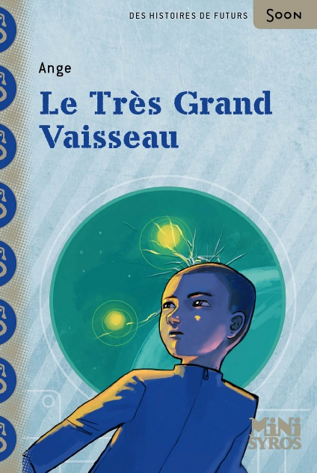
1 – Depuis combien de temps le Très Grand Vaisseau a-t-il quitté la Terre ?  a) Depuis 4 000 ans.  b) Depuis 8 ans.  c) Depuis 800 ans. |  | 6 – Comment les enfants découvrent-ils le problème de nourriture ?  a) C’est un ouvrier qui leur explique.  b) Ils trouvent le journal de bord.  c) Ils voient les vaches malades.
2 – Comment appelle-t-on ceux qui dirigent le vaisseau ?  a) On les appelle « le Commandement ».  b) On les appelle « l’Organisation ».  c) On les appelle « les Chefs ». |  | 7 – Que trouvent les enfants en arrivant chez les Pilotes ?  a) Ils ne voient personne.  b) Ils trouvent les pilotes en train de s’amuser.  c) Ils tombent sur de nombreux cadavres.
3 – Que mangent essentiellement les gens sur le vaisseau ?  a) Ils mangent des pâtes.  b) Ils mangent des lentilles.  c) Ils mangent du blé. |  | 8 – Quel enfant se retrouve enfermé dans la cabine de pilotage ?  a) C’est Zoé.  b) C’est Victor.  c) C’est Guillaume.
4 – Pourquoi est-ce un jour spécial pour Guillaume ?  a) Car il fête ses dix ans.  b) Car c’est Noël.  c) Car il a obtenu son diplôme. |  | 9 - Comment l’enfant réussit-il à remettre le vaisseau sur la bonne route ?  a) Grâce à ses connaissances techniques.  b) Grâce à l’aide d’un pilote.  c) Grâce au manuel du vaisseau.
5 – Pourquoi les enfants sont-ils inquiets ?  a) Car l’école est fermée depuis trois mois.  b) Car les pilotes ne délivrent plus de messages.  c) Car l’électricité est régulièrement coupée. |  | 10 – Comment s’appelle la planète sur laquelle se pose le vaisseau ?  a) Elle s’appelle Mars.  b) Elle s’appelle Gaïa.  c) Elle s’appelle Juvon.

Rallye Lecture Cycle 3 |  |  |  |  | Le Très Grand Vaisseau  Ange (éditions Mini Syros)
CORRECTION
1 – Depuis combien de temps le Très Grand Vaisseau a-t-il quitté la Terre ? c) Depuis 800 ans. |  |  |  |  |  |  | 6 – Comment les enfants découvrent-ils le problème de nourriture ?  a) C’est un ouvrier qui leur explique.
2 – Comment appelle-t-on ceux qui dirigent le vaisseau ?  b) On les appelle « l’Organisation ». |  |  |  |  |  |  | 7 – Que trouvent les enfants en arrivant chez les Pilotes ?  c) Ils tombent sur de nombreux cadavres.
3 – Que mangent essentiellement les gens sur le vaisseau ?  b) Ils mangent des lentilles. |  |  |  |  |  |  | 8 – Quel enfant se retrouve enfermé dans la cabine de pilotage ?  c) C’est Guillaume.
4 – Pourquoi est-ce un jour spécial pour Guillaume ?  a) Car il fête ses dix ans. |  |  |  |  |  |  | 9 - Comment l’enfant réussit-il à remettre le vaisseau sur la bonne route ?  b) Grâce à l’aide d’un pilote.
5 – Pourquoi les enfants sont-ils inquiets ?  b) Car les pilotes ne délivrent plus de messages. |  |  |  |  |  |  | 10 – Comment s’appelle la planète sur laquelle se pose le vaisseau ?  b) Elle s’appelle Gaïa.
Question | 1 | 2 | 3 | 4 |  | 5 |  | 6 | 7 | 8 | 9 | 10
Points | 1 | 1 | 1 | 1 |  | 1 |  | 1 | 1 | 1 | 1 | 1

